T.C.
TRABZON ÜNİVERSİTESİ
YABANCI DİLLER YÜKSEKOKULU
YÖNETİM KURULU KARARI

Sayı: 32
Tarih: 20.02.2024

Toplantıda Bulunanlar
Doç. Dr. Servet ÇELİK | BAŞKAN (Müdür)
Dr. Öğr. Üyesi Bilal KARACA | ÜYE (Müdür Yrd.)
Dr. Öğr. Üyesi Sevcan BAYRAKTAR ÇEPNİ | ÜYE (Müdür Yrd.)
Doç. Dr. Mehmet KOKOÇ | ÜYE
Doç. Dr. Aynur YILMAZ | ÜYE
Dr. Öğr. Üyesi İbrahim EROL | ÜYE
Yüksekokul Sekreteri Furkan UÇAR | RAPORTÖR
GÜNDEM
1. Yüksekokulumuz Mütercim ve Tercümanlık Bölümü İngilizce Mütercim ve Tercümanlık Anabilim Dalı için 11.12.2022 tarihli Resmi Gazete'de ilan edilen Araştırma Görevlisi kadrosuna atama hususunun görüşülmesi.
2. Yüksekokulumuz Yabancı Diller Bölümü hazırlık programlarının 2023-2024 Eğitim-Öğretim Yılı Bahar Yarıyılı ders görevlendirmelerinin görüşülmesi.
3. Yüksekokulumuz Mütercim ve Tercümanlık Bölümü öğretim elemanlarından Dr. Öğr. Üyesi Veysel İŞÇİ'nin 24.04.2024–27.04.2024 tarihleri arasında Kapadokya Üniversitesinin Mustafapaşa Kampüsünde gerçekleştirilecek olan “Studies in English” başlıklı 16. Uluslararası IDEA Konferansında bildiri sunmak üzere görevlendirmesinin görüşülmesi.
4. Gelen Evrak.
Toplantı Yabancı Diller Yüksekokul Müdürü Doç. Dr. Servet ÇELİK saat 12:30’da başladı. Gündem maddelerinin görüşülmesine geçildi.
KARAR

- Yüksekokulumuz Mütercim ve Tercümanlık Bölümü İngilizce Mütercim ve Tercümanlık Anabilim Dalı için 11.12.2022 tarihli Resmi Gazete'de ilan edilen Araştırma Görevlisi kadrosuna atama hususu görüşüldü.
Yüksekokulumuz Mütercim ve Tercümanlık Bölümü İngilizce Mütercim ve Tercümanlık Anabilim Dalı için 11.12.2022 tarih ve 32396 sayılı Resmi Gazete’de ilan edilen “Araştırma Görevlisi)” (1 adet 6. Derece/ İlan No: 202312130) kadrosuna atanmak üzere süresinde başvuru yapan ve “Öğretim Üyesi Dışındaki Öğretim elemanı kadrolarına Naklen ve Açıktan Yapılacak Atamalarda Uygulanacak Merkezi Sınav ile Giriş Sınavlarına ilişkin Usul ve Esaslar Hakkında Yönetmelik” uyarınca oluşturulan ilgili sınav jürisi tarafından 09.01.2024 tarihinde yapılan giriş sınavında, başarılı görülen Ebru ÇELİK’in 2547 sayılı Yükseköğretim Kanunu’nun 50/d maddesi ve Ek Madde 38 hükümleri uyarınca 1 yıl süre ile Araştırma Görevlisi kadrosuna atanmasının uygun olduğuna;

Rektörlük Makamına arzına ve gereği için Personel Daire Başkanlığına gönderilmesine; oy birliği ile karar verildi.

- Yüksekokulumuz Yabancı Diller Bölümü hazırlık programlarının 2023-2024 Eğitim-Öğretim Yılı Bahar Yarıyılı ders görevlendirmeleri görüşüldü.
Üniversitemiz bünyesinde 2023-2024 eğitim öğretim yılında İngilizce zorunlu hazırlık sınıfı bulunan bölümlerine kayıt yaptıran öğrencilerden “Trabzon Üniversitesi Yabancı Diller Yüksekokulu Zorunlu Yabancı Dil Hazırlık Sınıfı ve Önlisans - Lisans Düzeyi Ortak Zorunlu Yabancı Dil Dersleri Eğitim- Öğretim ve Sınav Yönergesi” uyarınca Yüksekokulumuz bünyesinde yürütülecek İngilizce hazırlık eğitimlerine ait ders programı ve ders yüklerinin ekte gösterildiği gibi uygulanmasına; oy birliği ile karar verildi.

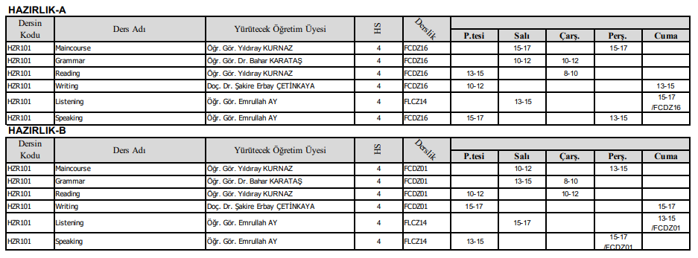
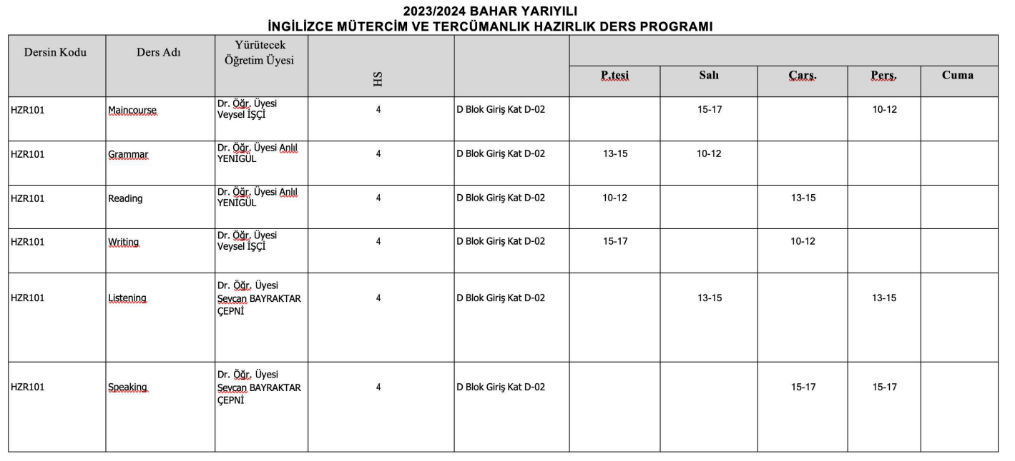

- Yüksekokulumuz Mütercim ve Tercümanlık Bölümü öğretim elemanlarından Dr. Öğr. Üyesi Veysel İŞÇİ'nin 24.04.2024–27.04.2024 tarihleri arasında Kapadokya Üniversitesinin Mustafapaşa Kampüsünde gerçekleştirilecek olan “Studies in English” başlıklı 16. Uluslararası IDEA Konferansında bildiri sunmak üzere görevlendirmesi görüşüldü.

Yüksekokulumuz Mütercim ve Tercümanlık Bölümü öğretim elemanlarından Dr. Öğr. Üyesi Veysel İŞÇİ'nin 24.04.2024–27.04.2024 tarihleri arasında Kapadokya Üniversitesinin Mustafapaşa Kampüsünde gerçekleştirilecek olan “Studies in English” başlıklı 16. Uluslararası IDEA Konferansında bildiri sunmak üzere yolluk ve yevmiyesi (Toplamda görev tarihi itibariyle geçerli senato kararında belirlenen tutarı geçmemek üzere) Yüksekokulumuz bütçesinden ödenmek üzere 2547 Sayılı Yükseköğretim Kanununun 39’uncu maddesi uyarınca Nevşehir’de görevlendirilmesinin, uygun olduğuna.

Rektörlük Makamına arzına ve gereği için Personel Daire Başkanlığına gönderilmesine; oy birliği ile karar verildi.

….. Toplantı saat 12.50 de sona ermiştir….

